Дасгал 5 Объект хандлагат шинжилгээ

# Даалгавар 5 Зорчих тасалбарын автоматын удирдлага хяналтын програм хангамж

Зорилго: Тоглогч, ажлын явцыг таних, динамик загвар үүсгэж чадах

Шинээр байгуулагдсан хотын тээврийн байгууллага тасалбарын автоматын удирдлагын програмыг объект хандлагатаар хөгжүүлэх хэрэгтэй болов. Зураг 1-д зорчих тасалбарын автоматыг тасалбар худалдахад шаардагдах чухал элементийн хамт үзүүлсэн. Эдгээр нь:

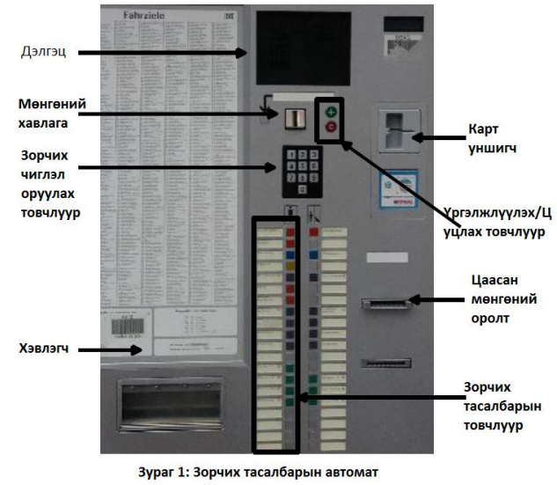

* **Зорчих чиглэл оруулах** товчлуурын тусламжтайгаар гурван оронтой тоог оруулна, жишээ нь төв вокзалын хувьд 200.
* Зорчигч хүссэн тасалбараа **зорчих тасалбарын товчлуур**ын тусламжтайгаар сонгоно. Энгийн зорчих юмуу эсвэл олон удаагийн зорчихыг сонгож болно, өөр нэг товчлуурын тусламжтайгаар 1-р зэрэглэлийг сонгож болно.
* **Үргэлжлүүлэх/эсвэл цуцлах товчлуур** нь тухайн үйл явцыг цуцлах эсвэл худалдах үйл явц дотор зорчих олон тасалбарыг сонгох боломж олгоно.
* **Дэлгэц**ээр системийн бүх гаргалтыг (ж. нь сонгосон зорчих чиглэл болон зорчих үнэ) харуулах ба худалдах үйл явцаар хэрэглэгчийг хөтөлдөг.
* **Карт уншигч** нь одоогийн хувилбараар зөвхөн “Мөнгөний карт”-ыг зөвшөөрдөг. Зорчих тасалбарыг худалдаж авахын тулд “Мөнгөний карт”-д хамгийн багадаа зорчих тасалбарын үнийн хэмжээтэй мөнгө байх хэрэгтэй.
* **Мөнгөний хавхлага, цаасан мөнгөний оролтын** тусламжтайгаар зорчих тасалбарын төлбөрийг бэлэн мөнгөөр хийнэ. Энэ үед үлдсэн мөнгөний хэмжээг дэлгэцээр үргэлж шинэчилнэ.
* **Хэвлэгчээр** зорчих тасалбарыг гаргана.

Хэрэгжүүлж буй удирдлага хяналтын програм хангамж нь зорчих тасалбар худалдах үйл ажиллагааг зохицуулах болон удирдан хянах үүрэгтэй. Хялбарчлахын тулд зорчигч зорчих үнийг л яг төлөх бөгөөд хариулт мөнгө буцаах шаардлаггүй.

Ажиллагааны үед ямар нэг алдаа гарвал, түүнийг тохирох алдааны мэдээлэл болгон дэлгэцэд харуулна. Хэрэглэгчийн оролтыг хүлээх хугацаа хэтэрвэл, худалдах үйл ажиллагаа зогсоно. Тасалбарын автоматын үйлчилгээг (ж. нь зоосон мөнгийг авах, хэвлээгүй тасалбарыг хийх) үйлчилгээний инженер тогтсон үйлчилгээний интервалд гүйцэтгэдэг. Тасалбарын автомат алдаанаас болж зогссон бол мөн засварлах арга хэмжээг авдаг.

# Даалгавар 5.1 Ажлын явцын загвар

1. Дээрх даалгаврын хувьд авч үзэж буй систем болон гадаад тоглогчийг нэрлэнэ үү.

Систем – Тасалбарын автоматын удирдлага хяналтын програм

Гадаад тоглогч – Зорчигч, удирдлага хяналтын програм, үйлчилгээний инженер

1. Системийг ашиглах үеийн ажлын явцыг тоочно уу. Гүйцэтгэхдээ бүрэн болон хэсэгчилсэн ажлын явцыг хооронд ялгаж өгнө үү, өөрөөр хэлбэл бие даасан байдлаар ажилладаг эсвэл өөр нэг ажлын явцад агуулагдсан ажлын явц юм.

Бүрэн ажлын явц:

* Энгийн зорчих тасалбар сонгох
* Олон удаагийн зорчих тасалбар сонгох
* 1-р зэрэглэлийн тасалбар сонгох
* Картаар төлбөр төлөх
* Бэлэн мөнгөөр төлбөр төлөх

Хэсэгчилсэн ажлын явц

* Төлбөр төлөх
* Тасалбар сонгох
* Чиглэл оруулах

1. Олж тогтоосон ажлын явцын нарийн тодорхойлолтыг өгнө үү. Лекцээр үзсэн ажлын явцын тодорхойлолтын эх идэвхжилтийг энд ашиглана уу.

|  |  |
| --- | --- |
| **Ажлын явц:** | Тасалбар сонгох |
| **Зорилго:** | Зорчигч өөрийн явах төрөлдөө тохируулан тасалбар сонгох |
| **Ангилал:** | Анхдагч |
| **Угтвар нөхцөл:** | Тасалбар дуусаагүй |
| **Дараах нөхцөл амжилттай:** | Зорчих төрөлдөө тохируулан тасалбар сонгосон |
| **Дараах нөхцөл бүтэлгүйтэл:** | Тасалбар дууссан |
| **Тоглогч:** | Удирдлага хяналтын програм, зорчигч, үйлчилгээний инженер |
| **Өдөөгч үзэгдэл:** | Зорчих тасалбарын товчлуур дарах |
| **Тайлбарлалт:** | 1. Зорчигч тасалбарын автомат дээр очиж, зорчих чиглэл оруулах товчлуурын тусламжтайгаар явах чиглэлээ сонгоно. 2. Зорчигч зорчих тасалбарын товчлуурын тусламжтайгаар өөрийн сонголтондоо тохируулан тасалбараа сонгоно |
| **Өргөтгөл:** |  |
| **Хувилбар:** |  |

|  |  |
| --- | --- |
| **Ажлын явц:** | Төлбөр төлөх |
| **Зорилго:** | Сонгосон тасалбарынхаа төлбөрийг төлж тасалбараа авах |
| **Ангилал:** | Анхдагч |
| **Угтвар нөхцөл:** | Тасалбар сонгосон |
| **Дараах нөхцөл амжилттай:** | Төлбөрөө амжилттай төлж, тасалбар авсан |
| **Дараах нөхцөл бүтэлгүйтэл:** | Төлбөрөө дутуу эсвэл илүү төлсөн |
| **Тоглогч:** | Удирдлага хяналтын програм, зорчигч, үйлчилгээний инженер |
| **Өдөөгч үзэгдэл:** | Тасалбар авах |
| **Тайлбарлалт:** | 1. Зорчигч чиглэл болон тасалбараа сонгосний дараагаар дэлгэц дээр сонгосон чиглэл болон зорчих үнэ харагдана. 2. Зорчигч карт уншигчаар төлбөрөө төлнө 3. Төлбөрөө төлсөний дараа хэвлэгчээр тасалбар гарж ирнэ |
| **Өргөтгөл:** | 2а. Картын үлдэгдэл хүрэлцэхгүй байх |
| **Хувилбар:** | 2а. Зорчигч бэлэн мөнгөөр төлбөрөө төлөх |

1. Ажлын явцыг ажлын явцын диаграм хэлбэрт дүрслэн харуулна уу.

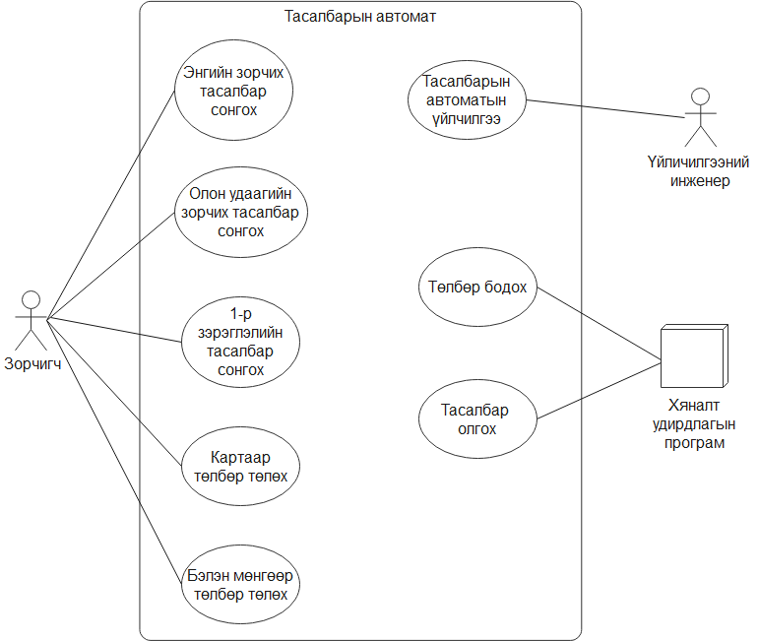

# Даалгавар 5.2 Классыг илрүүлж олох

Хэрэгжүүлж буй удирдлага хяналтын програм хангамжийн бүх чухал классыг системийн тайлбараас илрүүлэн олж тогтооно уу. Мөн КҮХ-ийн картыг үүсгэнэ үү. Тухайн классын хариуцах даалгаврыг тус бүрчилэн нэрлэнэ үү.

Класс

* Зорчих чиглэл
* Зорчих тасалбар
* Хяналтын товчлуур
* Дэлгэц
* Карт
* Бэлэн мөнгө
* Хэвлэгч

|  |  |
| --- | --- |
| Класс: **Зорчих чиглэл** | |
| Үүрэг хариуцлага   * Зорчих чигэлийн мэдээллийг авах/оруулах | Хамтын ажиллагаа   * Дэлгэц * Хяналтын товчлуур * Зорчих тасалбар |

|  |  |
| --- | --- |
| Класс: **Зорчих тасалбар** | |
| Үүрэг хариуцлага   * Зорчигчийн хүссэн төрлийн тасалбарыг олгох | Хамтын ажиллагаа   * Дэлгэц * Хяналтын товчлуур * Зорчих чиглэл * Карт * Бэлэн мөнгө * Хэвлэгч |

|  |  |
| --- | --- |
| Класс: **Хяналтын товчлуур** | |
| Үүрэг хариуцлага   * Зорчигчийн тасалбарын автомат дээр гүйцэтгэж буй үйлдийг үргэлжлүүлэх * Буруу үйлдэл хийсэн бол цуцлах | Хамтын ажиллагаа   * Дэлгэц * Зорчих чиглэл * Зорчих тасалбар * Карт * Бэлэн мөнгө * Хэвлэгч |

|  |  |
| --- | --- |
| Класс: **Дэлгэц** | |
| Үүрэг хариуцлага   * Зорчигчийн сонгосон чиглэл * Тасалбар * Төлбөрийн мэдээллийг харуулах | Хамтын ажиллагаа   * Хяналтын товчлуур * Зорчих чиглэл * Зорчих тасалбар * Карт * Бэлэн мөнгө * Хэвлэгч |

|  |  |
| --- | --- |
| Класс: **Карт** | |
| Үүрэг хариуцлага   * Зорчигч төлбөрөө мөнгөний картаар төлөх боломжийг олгох | Хамтын ажиллагаа   * Хяналтын товчлуур * Зорчих тасалбар * Хэвлэгч |

|  |  |
| --- | --- |
| Класс: **Бэлэн мөнгө** | |
| Үүрэг хариуцлага   * Зорчигч төлбөрөө бэлэн мөнгөөр төлөх боломжийг олгох | Хамтын ажиллагаа   * Хяналтын товчлуур * Зорчих тасалбар * Хэвлэгч |

|  |  |
| --- | --- |
| Класс: **Хэвлэгч** | |
| Үүрэг хариуцлага   * Зорчих тасалбарыг гаргах | Хамтын ажиллагаа   * Хяналтын товчлуур * Зорчих тасалбар * Карт * Бэлэн мөнгө |

# Даалгавар 5.3 Сценари

Объектуудын дотоод хамтын нөлөөллыг тайлбарлахын тулд ажлын явцын үйл ажиллагааг графикаар дүрслэх хэрэгтэй. Зорчих тасалбар худалдан авах гэсэн ажлын явцын дарааллын диаграмыг дараах нөхцөл байдалд тулгуурлан үүсгэнэ үү. Энд:

* Зорчигч зорчих чиглэл 200 (Төв вокзал).
* Зорчигчийн тасалбарын төрлөөр олон удаагийн зорчихийг сонгосон.
* Мөнгөний картаар төлбөрөө хийсэн.
* Мөнгөний картны мөнгө нь хангалттай хүрнэ

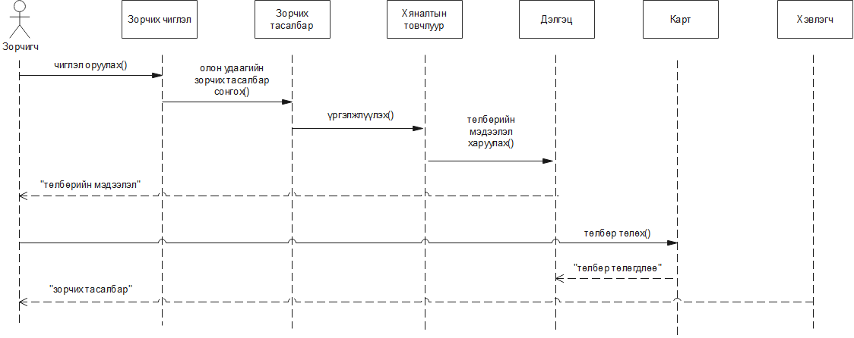

# Даалгавар 5.5 Шинжилгээний статик загвар

Удирдлага хяналтын програм хангамжийн шинжилгээний статик загварыг классын диаграм хэлбэрээр үүсгэнэ үү. Хэрэгцээтэй бүх классыг шинж болон аргын хамтад нь авч үзнэ. Техник хангамжийн компонентийг классын диаграмд тус бүрийг нь тохирсон классаар илэрхийлнэ. Тэр класс нь харгалзах компонентийг удирдах үүрэгтэй. Диаграмд классын хоорондын харьцааг зурахаас гадна тус бүрийн харьцааны тоог өгнө үү. Шаардлагатай бол удамшилын холбоосыг оруулна уу.

# Даалгавар 5.6 Класс “Тасалбарын автомат”-ийн төлөвийн диаграм

Класс “Тасалбарын автомат”-ийн төлөвийн диаграмийг байгуулна уу.

